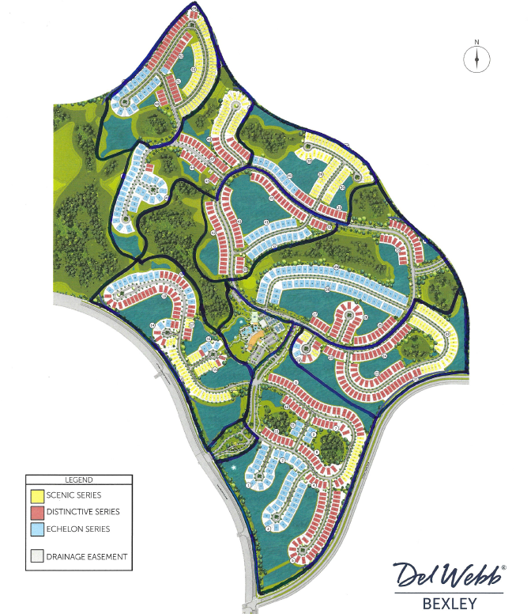

B4

B4LL

B4D

B13F

B13F­­­­S

B4

B4L

**B19**

B4

B4

B15

B133

B13E

B71

1

B8

B1

B12

B1F

B1F

**3**

**7**

**6**

9

8

**5**b

**5**aa

**2**

**1**

**4**

**10**

C

B11

B6

B5

B2

B3